III faza

Projekat: igra Uno

Predmet: Arhitektura i projektovanje softvera

Nikola Popović, 15826

Dejan Randjelović, 15843

# Model komunikacije

**Tipovi komunikacije:**

* Komunikacija između komponenata sistema

**Tehnologije:**

* **RabbitMQ** –message broker koji je brz, pouzdan i lako se koristi. Podržava veliki broj protokola slanja poruke. Radi u svakomoperativnom sistemu i podržava veliki broj broj programskih jezika
* **Biblioteke**:

1. RabbitMQ Client – modul za komunikaciju izmedji servera i klijenata
2. Newtonsoft Json – modul za serijalizaciju i deserijalizaciju objekata

# Tok Akcije

Tok akcije u slučaju logovanja korisnika

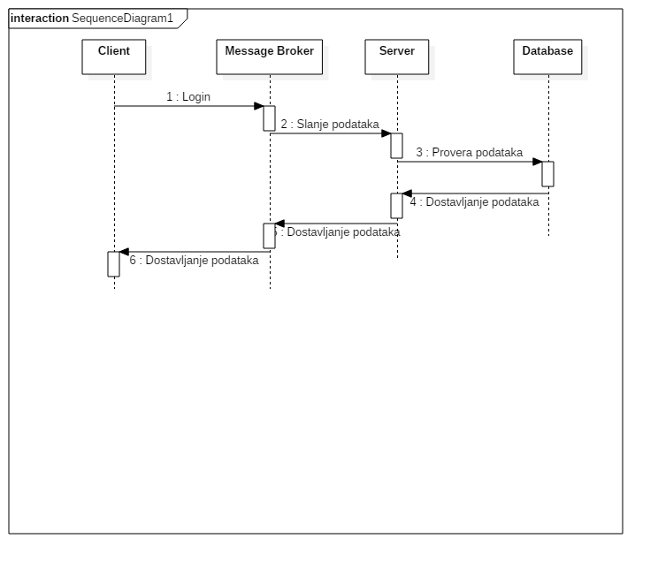

Tok akcije u slucaju registrovanja korisnika ili igre

